Инструкция по транспортировке, хранению, эксплуатации и уходу за мебелью
Мебельные изделия транспортируют всеми видами транспорта в крытых транспортных средствах в соответствии с действующими правилами перевозки грузов при условии сохранения изделий или упаковок от загрязнений и механических повреждений.
Мебельные изделия должны храниться и эксплуатироваться в сухих крытых помещениях при температуре не ниже +20С и относительной влажности воздуха 45-70 %.
Мебельные изделия не рекомендуется устанавливать в непосредственной близости от отопительных приборов. Удаление пыли производить мягкой сухой тканью. Во избежание перекоса, мебель рекомендуется устанавливать на ровные поверхности.
Беречь поверхности изделий от механических повреждений.
Избегать попадания воды на места стыка деталей и кромок, во избежание образования дефектов. Не ставить на поверхности горячие предметы без теплоизолирующих прокладок. Не применять для ухода за мебельными изделиями средства, для этого не предназначенные. При нарушении правил эксплуатации производитель ответственности не несет.
Гарантии изготовителя
Изготовитель гарантирует соответствие мебельных изделий требованиям ГОСТ 19917-2014 («Мебель» ОТУ) при соблюдении правил транспортирования, хранения, сборки (при поставке в разобранном виде) и эксплуатации изделий. Гарантийный срок эксплуатации мебели: 12 мес.
В течение гарантийного срока изготовитель рассматривает претензию по качеству изделий, производит ремонт или замену деталей. Срок службы, установленный изготовителем: 60 мес.
Претензии по качеству, некомплектности изделий и фурнитуры принимаются с предъявлением инструкции по сборке и этикетки с упаковки, не позднее 14 дней со дня продажи
Предприятие – изготовитель оставляет за собой право вносить в конструкцию и дизайн изделия изменения, не ухудшающие технические параметры и надёжность, без уведомления клиента
Предприятие - изготовитель не принимает претензии на комплектность и механические повреждения, не несет ответственности и не гарантирует эксплуатационные качества в случаях:
1) нарушение правил транспортировки;
2) не соблюдения правил монтажа;
3) грубого нарушения правил эксплуатации;
4) воздействия динамических нагрузок, ударов, агрессивных сред;
5) изменения конструкции заказчиком;
6) применения конструкций не по назначению;
7) Со следами сборки изделия
Внимание!
1. По уходу за изделиями с фотопечатью НЕ ДОПУСКАЕТСЯ использовать: - спиртовые средства - порошковые и абразивные вещества - химические растворители - так же жидкости, состав которых вы не знаете.
2. Эксплуатировать материала с фотопечатью в помещениях с относительной влажностью не более 60%
3. Эксплуатация на открытом воздухе не рекомендуется.
4.Воздейтвие твердых предметов может привести к порче красочного слоя.
5. Протирать поверхность изделия с фотопечатью только мягкой салфеткой.
6. Изделие может опрокинуться и нанести тяжелые телесные повреждения. Прикрепите его к стене. Для крепления к стене используйте крепеж, подходящий для ваших стен.

Дата выпуска изделия______________________

Дата продажи ____________________________ м.п. магазина
С условиями гарантийного обслуживания ознакомлен ________________________
^{(подпись покупателя)}

ИП Родичев
Адрес предприятия: 606002, Россия, г.Дзержинск
Нижегородской области, просп. Свердлова, д.8
Тел: 8(8313) 36-02-08, 36-17-32, 36-05-97, 36-12-45
http://vk.com/premium52mk

Кровать «Колибри»
2140*1000(1200)*1675
2140*835*1675 без дивана

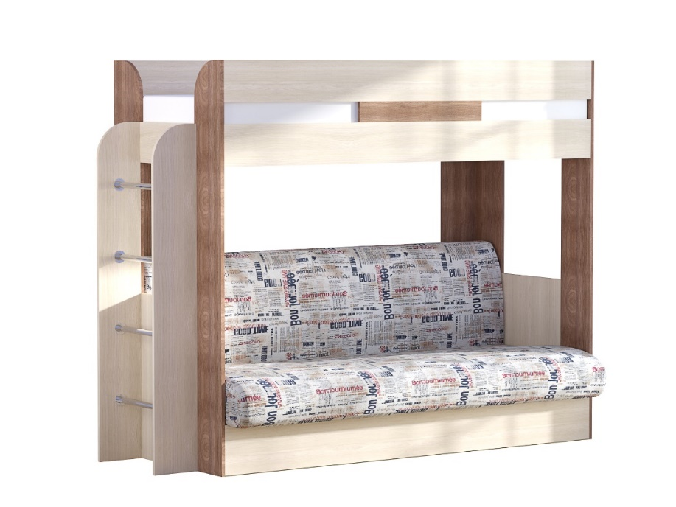

- Проверьте все стекла и зеркала на предмет целостности, сколов, царапин не предусмотренных ТУ.
- При сборке мебели сразу смотрите брак (сколы, царапины) на деталях; если обнаружен брак, то мебель не собирайте, т.к. детали со следами сборки возврату и замене не подлежат.
- Замена фурнитуры и корпусных деталей с механическими повреждениями ( бой, сколы, царапины), возникшими в процессе сборки мебели клиентом или при транспортировке самовывозом, производится за дополнительную плату.
- Сохраняйте заводскую упаковку до окончания сборки, т.к. прием брака производится только в заводской упаковке.
- Сохраняйте до конца сборки упаковочные листы для фурнитуры и паспорт для корпусной мебели, а при его отсутствии - маркировочный лист на упаковке.
- Сохраняйте до конца гарантийного срока товарный чек и гарантийный талон.

Ведомость деталей и фурнитуры
Спецификация на ЛДСП
Поз. | Наименование | Кол-во | Длина | Ширина
1 | Дно лдсп | 3 | 633 | 800
2 | планка короба | 1 | 1902 | 210
3 | планка короба | 1 | 1902 | 210
4 | царга | 1 | 1902 | 170
5 | царга | 1 | 1902 | 170
6 | царга | 1 | 1902 | 170
7 | царга | 1 | 1902 | 170
8 | стойка внутренняя | 1 | 700 | 430
9 | стойка внутренняя | 1 | 700 | 430
10 | стойка к лестнице | 2 | 1418 | 202
11 | внутренняя планка под диван | 2 | 150 | 802
12 | планка для верхнего короба | 1 | 80 | 1900
13 | планка для верхнего короба | 1 | 80 | 1900
14 | планка внутр под диван | 2 | 210 | 802
15 | планка между стойками | 1 | 170 | 430
16 | планка между стойками | 2 | 170 | 430
17 | планка для верхнего короба | 1 | 80 | 768
18 | планка для верхнего короба | 1 | 80 | 768
19 | планка для верхнего короба | 2 | 80 | 768
20 | стойка задняя | 1 | 1674 | 202
21 | стойка | 1 | 1674 | 202
22 | стойка | 1 | 1674 | 202
23 | Стойка под лестницу | 1 | 1674 | 202
24 | стойка под лестницу | 1 | 1674 | 202
25 | стойка задняя | 1 | 1674 | 202
25* | Планка жесткости | 1 | 600 | 86
Спецификация на ДВП неламинированная
Поз. | Наименование | Кол-во | Длина | Ширина
26 | двп | 3 | 613 | 832
Спецификация на крепеж, фурнитуру
Поз. | Наименование | Кол-во | Примечание
27 | Стяжка двойная | 18
28 | Стяжка эксцентриковая/ заглушка | 10
29 | Евровинт 6х50 | 52
30 | Шкант 8х30 | 20
31 | стяжка межсекционная | 14
32 | загл к евровинту | 52
33 | труба хром | 1,8 | 450мм-4 шт
34 | Фланцы+ ключ для фланцев | 8/1
35 | гвозди | 122
36 | саморез 3,5*16 | 24
37 | ключ | 1
38 | подпятники | 8
39 | Болт М40 | 4
40 | Шайба 40 | 4
41 | гайка | 4

Рекомендуем сборку изделия производить не менее 2-х человек.

- Собрать короб из деталей (2) (3) (11) (14) с помощью евровинтов и эксцентриковых стяжек.( РИС №2)
- Набить ДВП (26) на дно собранной конструкции с помощью гвоздей (35)
- В стойки (10) прикрутить фланцы (34) саморезами (36),вставить трубы (33).Набить подпятники (38) гвоздями(35)
- В детали (23) (24) (22) (25) (21) (20) набить подпятники (38) гвоздями (35)
- В детали (21) (22) (9) (16) вставляем шканты (30) и эксцентриковые стяжки (27) между ними крепим деталь (8)
(См. РИС.№3) так же поступить с деталями (23) (24) (15)(8) между стойками вставляем деталь (9)
- Собрать короб из деталей (12)(13)(17)(18)(19) евровинтами (29) (рис. №2)
- К собранной конструкции из планок (23)(24)(8)(15) прикручиваем евровинтами (29) собранную лестницу
- В деталь (11) вставить замок дивана(в зависмости от постаки дивана)* закрепить болтами(39)гайкой(41) через шайбу(40)
- Поочередно прикручиваем к собранному основанию (рис 1) планки (20) (25) и собранные боковины
- Прикрутить планки (6)(7) при помощи евровинтов (29) и стяжек межсекционных (31)
- В планку жесткости (25*) вставить шканты скрепить между планками (4) (5)и скрутить дополнительно стяжками эксцентриковыми (27)
- В собранную конструкцию вставить собранный короб из планок , закрепить стяжками межсекционными (31) положить дно (1)

РИС.№1

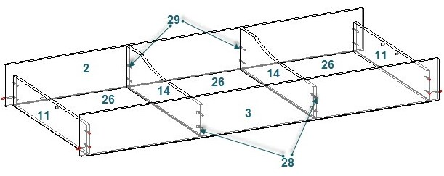
Предприятие – изготовитель оставляет за собой право вносить в конструкцию и дизайн изделия изменения, не ухудшающие технические параметры и надёжность, без уведомления клиента

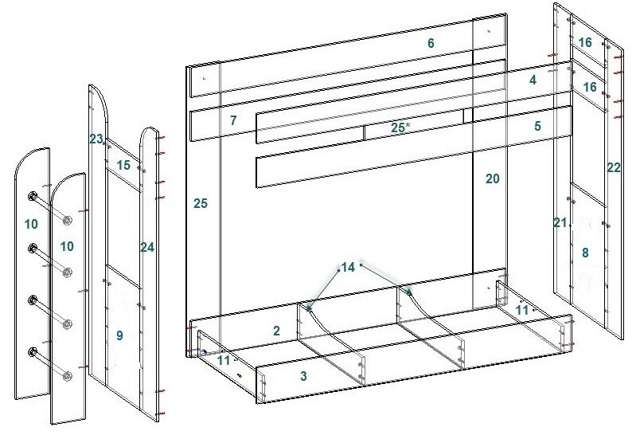
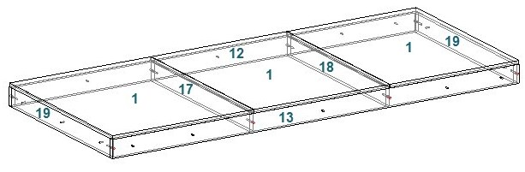
Рис.№2

рис.№3

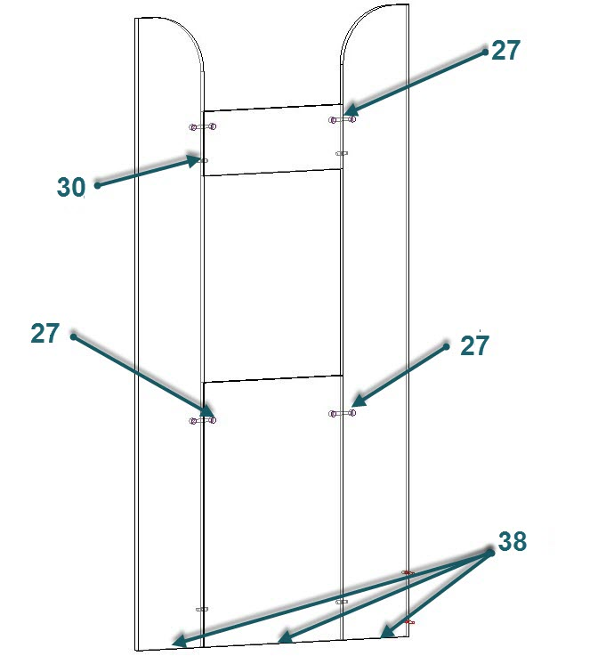

РИС №4
1.Измерить растояния по центрам механизма (155 или 145)
2. В зависимости от поставки механизма трансформации дивана следует повернуть и установить деталь правильным размером и положением.
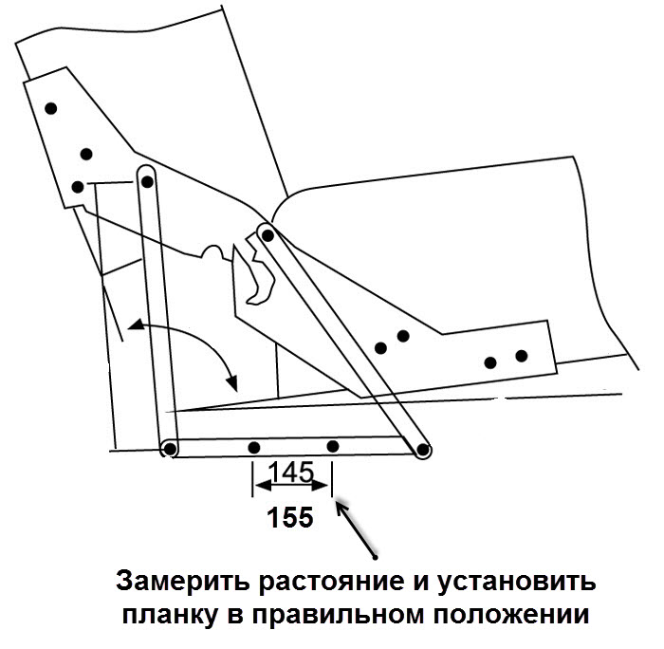
3. При межцентровом расстоянии 145 мм следует установить деталь эксцентриковой стяжкой с лицевой стороны кровати и отверстиями для крепления к верхней части детали.
4. Также При межцентровом расстоянии 155 мм следует установить деталь эксцентриковой стяжкой с лицевой стороны кровати и отверстиями для крепления к верхней части детали.
